**Template Method Pattern** – É usado para fornecer uma interface genérica que são completadas por implementações específicas:

A classe FreeColClientHolder serve de base a várias classes como Scrolling, ConnectController, PreGameController.

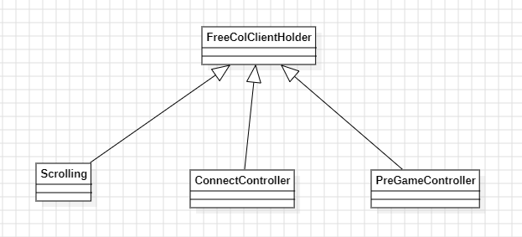

**State Pattern** – este pattern é utilizado, por exemplo:

* Na classe FreeCol onde se utiliza a classe FreeColDirectories para guardar o estado do jogo.

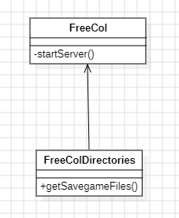

**Observer Pattern** – este pattern é utilizado na classe NetworkReplyObject que através do método setResponse avisa as threads que se encontravam à espera deste objeto que este já se encontra disponível.